**Тема: Розв’язування задач**

***Повторення***

Теорема Піфагора:

a^2+b^2=c^2.\,\!

[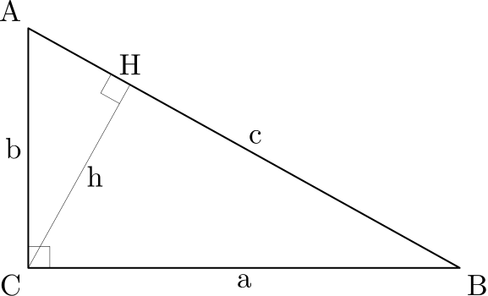](http://1.bp.blogspot.com/-t8kgR36aHjo/UzaEnPD4ATI/AAAAAAAAADg/_ADsgNH6wq8/s1600/Proof-Pythagorean-Theorem.svg.png)

**Перпендикуляр і похила, їх властивості**

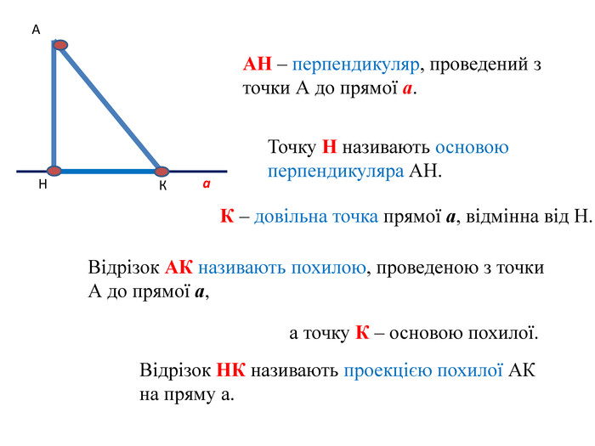

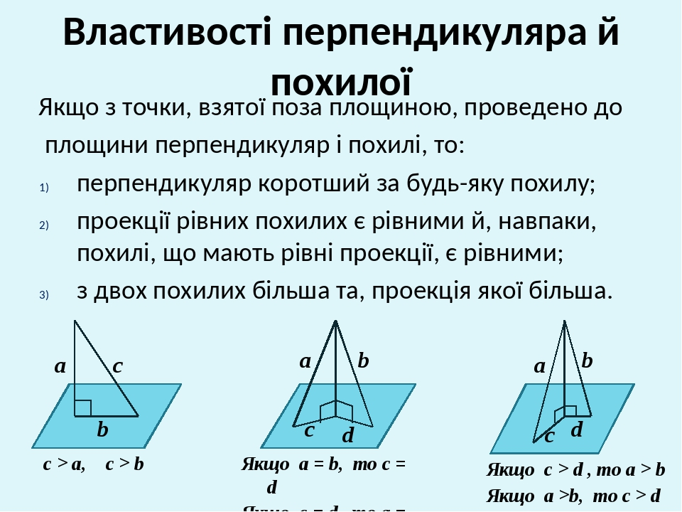

***Розв'язування задач***

**1.** Основа рівнобедреного трикутника 16см, а висота, проведена до основи, дорівнює 6см. Знайдіть бічну сторону трикутника.

**А**

**В**

**С**

**6**

**Д**

Дано: АС – основа, АС = 16см,

ВД – висота, ВД = 6см.

Знайти: АВ.

Розв’язання:

∆АВС – рівнобедрений, ВД – висота.

За властивістю висоти рівнобедреного трикутника ВД – медіана,

АД = ДС = 8см.

∆АВД – прямокутний, за теоремою Піфагора: $АВ=\sqrt{8^{2}+6^{2}}=\sqrt{100}=10\left(см\right).$

**Відповідь: 10 см.**

**2.** Діагональ прямокутника дорівнює 10см, а одна з його сторін 8см. Знайдіть периметр прямокутника.

Дано: АВСД – прямокутник, ВД – діагональ,

**А**

**В**

**С**

**Д**

**1000**

**8**

ВД = 10см, АД = 8 см.

Знайти: Р.

Розв’язання:

Р = (АВ +ВС)× 2

АВД – прямокутний трикутник, за теоремою Піфагора:

${ВД}^{2}={АВ}^{2}+{АД}^{2}$; $АВ=\sqrt{{ВД}^{2}+{АД}^{2}}$;

$$АВ=\sqrt{100-64}=\sqrt{36}=6\left(см\right).$$

Р = (6+8)× 2 = 28(см).

**Відповідь: 28см.**

Задача 3. Дано: пряма а, АВ ⊥ а, ВС — похила, АВ = 5 см, ВС = 13 см.

Знайти: АС.

https://subject.com.ua/gdz/mathematics/8klas_2/8klas_2.files/image1116.jpg

Розв’язання. Розглянемо ΔАВС, ∠A = 90° (АВ ⊥ а за умовою), АВ = 5 см, ВС = 13 см. Із теореми Піфагора https://subject.com.ua/gdz/mathematics/8klas_2/8klas_2.files/image1117.jpg https://subject.com.ua/gdz/mathematics/8klas_2/8klas_2.files/image1118.jpg

Відповідь: 12 см.

**Задача 4.** Дано: пряма а, АС ⊥ a, AD та АВ — похилі, АD = 13 см, АВ = 20 см, DC = 5 см.

Знайти: СВ.

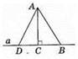

Розв’язання. За умовою АС ⊥ а, отже, у ΔАСD та ΔАСВ ∠ACD = ∠АСВ = 90°. У ΔАСВ АВ = 20 см, з теореми Піфагора https://subject.com.ua/gdz/mathematics/8klas_2/8klas_2.files/image1132.jpg У ΔАСD АD = 13 см, DС = 5 см, із теореми Піфагора https://subject.com.ua/gdz/mathematics/8klas_2/8klas_2.files/image1133.jpghttps://subject.com.ua/gdz/mathematics/8klas_2/8klas_2.files/image1134.jpg

Відповідь: 8 см.

**Задача 5.** Дано: пряма а, АС ⊥ а, АВ та АD — похилі, АВ = 25 см, АD = 26 см, АС = 24 см.

Знайти: BD.

https://subject.com.ua/gdz/mathematics/8klas_2/8klas_2.files/image1135.jpg

Розв’язання. За умовою задано пряму а та похилі АВ та АВ, АС ⊥ а. Тоді: 1) ВD = DС + СВ; 2) ВD = СD - СВ.

У ΔАВС ∠ACB = 90°, АВ = 25 см, АС = 24 см, із теореми Піфагора https://subject.com.ua/gdz/mathematics/8klas_2/8klas_2.files/image1136.jpg

У ΔАСВ ∠ACB = 90°, АD = 26 см, АС = 24 см, із теореми Піфагора https://subject.com.ua/gdz/mathematics/8klas_2/8klas_2.files/image1137.jpg

Отже: 1) DВ = 10 + 7 = 17 см; 2) DВ = 10 - 7 = 3 см.

Відповідь: 17 см, 3 см.

***Робота з підручником***

§ 18 ст. 119-122 (повторити)

§ 19 ст. 128-130 (повторити)

***Робота з інтернет ресурсами***

***Конференція Google Met***

[***https://youtu.be/SSksx7pQ64A***](https://youtu.be/SSksx7pQ64A)

[***https://youtu.be/hoC7cg8aKXg***](https://youtu.be/hoC7cg8aKXg)

***Домашнє завдання***

§ 18 ст. 119-122 (повторити)

§ 19 ст. 128-130 (повторити)

Розв'язати задачі.

1. У прямокутнику знайдіть діагональ, якщо сторони дорівнюють 10 см і 24 см.
2. Периметр рівнобедреного трикутника дорівнює 36 см, *а* бічна сто­рона — 13 см. Знайдіть медіану трикутника, проведену до основи.
3. У прямокутному трикутнику знайдіть невідомі сторони, якщо:

а) катет і гіпотенуза відносяться як 12 : 13, а другий катет дорівнює 10см;

б) катет більший за свою проекцію на гіпотенузу на 8 см, а висота, проведена до гіпотенузи, дорівнює 24 см.

1. Основи прямокутної трапеції дорівнюють 21 см і 28 см, а більша  
   бічна сторона — 25 см. Знайдіть периметр трапеції. Чи можна вписати в неї коло?